PHIẾU HỌC TẬP CHỦ ĐỘNG (PHT)
Môn học: CSE485: Công nghệ Web
Họ và tên: Giang Thanh Tùng – MSV: 2351160563
CHƯƠNG 1: TÌM HIỂU VỀ CÔNG NGHỆ WEB 4
- Lý thuyết Cốt lõi (Khái niệm)
- Nhiệm vụ Thực hành (BẮT BUỘC)
Các bước (Tương đương // TODO):
- // TODO 1: Mở trình duyệt Google Chrome (hoặc Firefox) và truy cập trang https://www.tlu.edu.vn/.
- // TODO 2: Mở Developer Tools (Nhấn phím F12).
- // TODO 3: Chuyển sang tab "Network" (Mạng).
- // TODO 4: Tải lại trang (Nhấn F5 hoặc nút Refresh) để xem các yêu cầu mạng (network requests) xuất hiện.
- // TODO 5: Tìm và nhấp vào yêu cầu (request) đầu tiên trong danh sách (thường là www.tlu.edu.vn).
- // TODO 6: Quan sát cửa sổ "Headers" vừa xuất hiện.
- Yêu cầu Bằng chứng (Proof of Work)
Bạn phải nộp lại 2 bằng chứng sau:
- Ảnh chụp màn hình Kết quả (Trình duyệt Web):
Chụp ảnh màn hình tab "Network" của bạn, sau khi đã nhấp vào yêu cầu www.tlu.edu.vn (Phải thấy rõ cửa sổ "Headers" như hình minh họa).
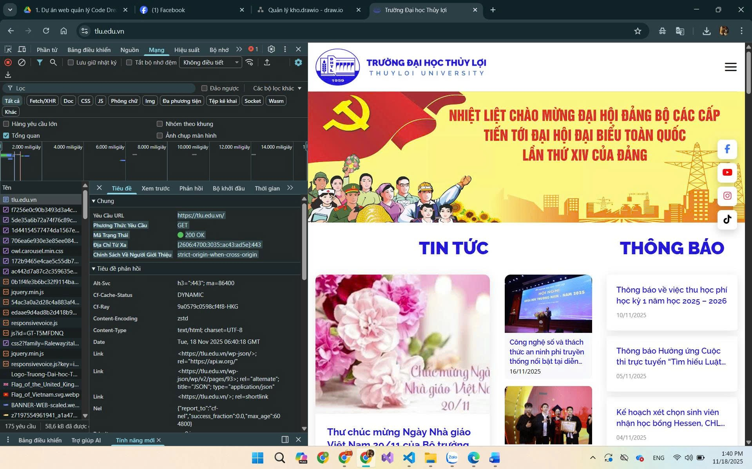
- Thông tin trích xuất:
Nhìn vào cửa sổ "Headers" (Phần 2, TODO 6), tìm và chép lại chính xác 3 thông tin sau:
  - Request URL: https://tlu.edu.vn/
  - Request Method: GET
  - Status Code: 200 OK
- Câu hỏi Phản biện (Bắt buộc)
Sau khi hoàn thành Phần 2 & 3, hãy đặt 01 câu hỏi tư duy về những gì bạn vừa quan sát.
(Gợi ý: "Tại sao khi tải 1 trang web, tab Network lại hiển thị hàng chục yêu cầu (requests) khác nhau (như file .css, .js, .jpg) thay vì chỉ 1 yêu cầu duy nhất đến www.tlu.edu.vn?").
Câu hỏi của tôi là:
  - Tại sao trình duyệt cần gửi kèm nhiều thông tin bổ sung trong phần Request Headers (như User-Agent, Cookie, Accept-Language…) thay vì chỉ gửi URL?
  - Trong tab Network có loại request “Document”, “Script”, “Stylesheet”, “XHR”. Sự khác nhau giữa chúng là gì và tại sao việc phân loại này quan trọng cho lập trình viên web?
  - Khi nhấn F5, trình duyệt tải lại toàn bộ tài nguyên, nhưng khi nhấn Ctrl + F5 thì một số request được gửi lại với trạng thái “(from disk cache)”. Tại sao cơ chế cache lại tồn tại và nó ảnh hưởng gì đến hiệu năng web?
  - Ở mục Response Headers, vì sao máy chủ cần gửi thông tin như Content-Type (text/html, image/jpeg, application/json)? Điều gì sẽ xảy ra nếu thông tin này sai?
  - Vì sao khi nhấp vào một request trong tab Network, bạn có thể xem được cả dữ liệu gửi đi (Request) và dữ liệu nhận về (Response), nhưng không thể xem được dữ liệu nội bộ giữa các server backend với nhau?
  - Trong số các request bạn quan sát được, có request là GET và có thể có request là POST. Sự khác biệt giữa GET và POST trong tab Network phản ánh điều gì về cách hoạt động của HTTP?
  - Mở rộng kiến thức Request Method bằng Restful API
- .˙„9• Kết nối Đánh giá (Rất quan trọng)
Kỹ năng "Đọc Tab Network" bạn vừa thực hành là kỹ năng gỡ lỗi (debug) số 1 của lập trình viên web.
Khi làm Bài tập PHP (20%) 10hoặc Bài tập lớn (50%) 11 sau này, nếu ứng dụng của bạn báo lỗi (ví dụ: Lỗi 500, 404, hoặc dữ liệu không hiển thị), tab "Network" là nơi đầu tiên bạn phải kiểm tra để xem Web Server (PHP/Laravel) đã thực sự trả về lỗi gì.

CHƯƠNG 2: LẬP TRÌNH PHP CĂN BẢN
- Lý thuyết Cốt lõi (Khái niệm)
- Nhiệm vụ Thực hành (BẮT BUỘC)
- Yêu cầu Bằng chứng (Proof of Work)
Bạn phải nộp lại 2 bằng chứng sau:
- Code đã hoàn thiện: Dán (paste) toàn bộ code của tệp chapter2.php mà bạn đã hoàn thiện.
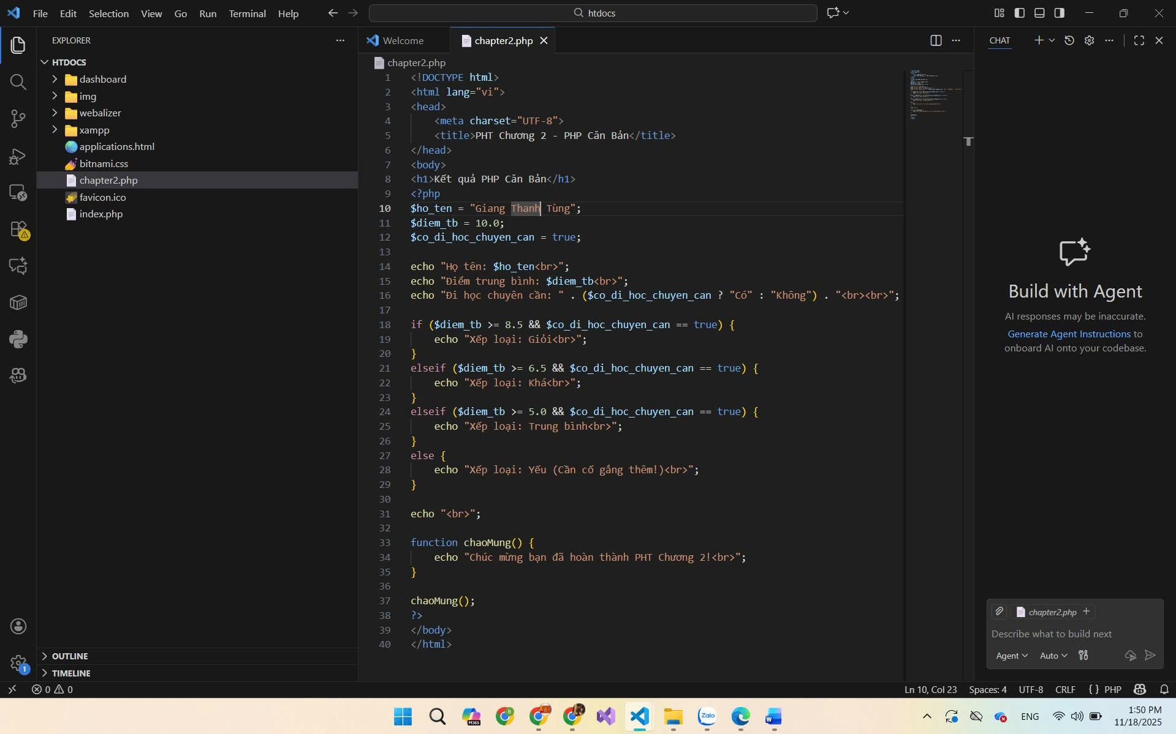
- Ảnh chụp màn hình Kết quả (Trình duyệt Web): Chạy tệp PHP của bạn trên XAMPP (ví dụ: http://localhost/chapter2.php) và chụp ảnh màn hình trình duyệt hiển thị kết quả.
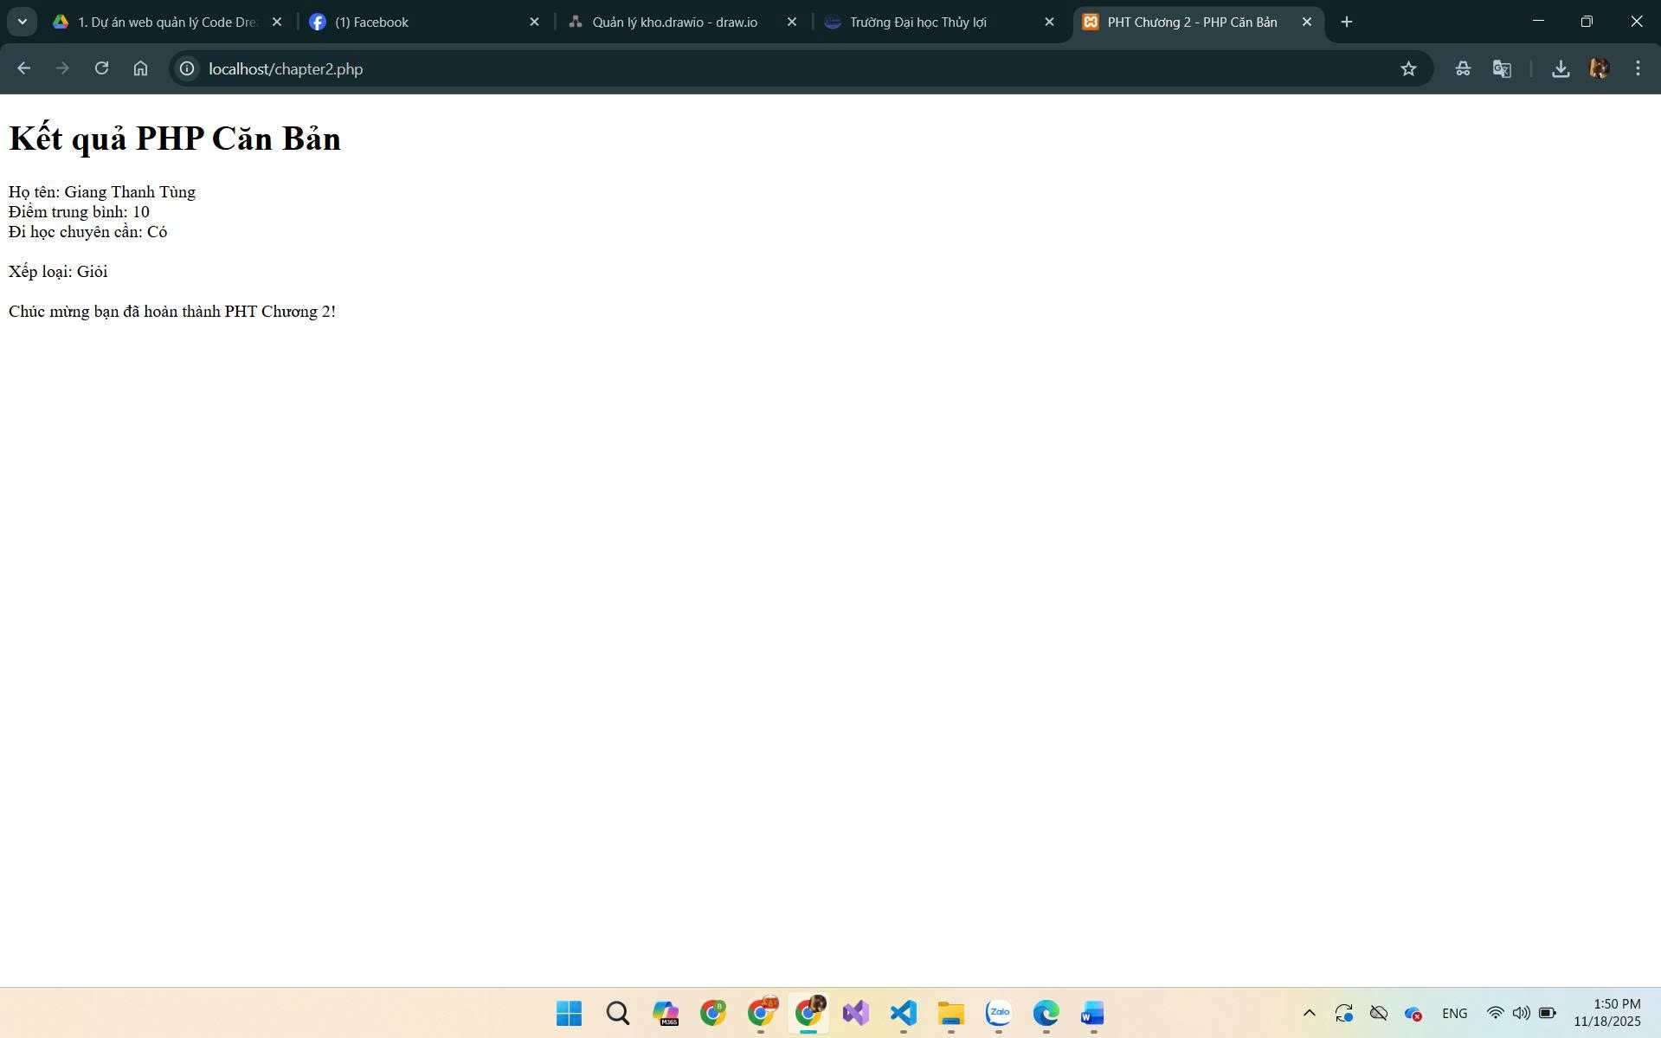
- Câu hỏi Phản biện (Bắt buộc)
Sau khi hoàn thành Phần 2 & 3, hãy đặt 01 câu hỏi tư duy.
(Gợi ý: "PHP là ngôn ngữ kịch bản. Vậy sự khác biệt chính giữa 'Lớp và Đối tượng' (2.4) trong PHP so với 'Lớp và Đối tượng' trong một ngôn ngữ biên dịch như Java là gì? Tại sao PHP lại cần đến OOP?").
Câu hỏi của tôi là: (Bạn tự điền câu hỏi của mình vào đây)
- Trong PHP, kiểu dữ liệu có thể thay đổi linh hoạt (dynamic typing). Điều này mang lại lợi ích gì và hạn chế gì khi xây dựng ứng dụng lớn?
- Trong bài có sử dụng if/else để phân loại sinh viên. Nếu bạn phải mở rộng hệ thống này trong tương lai (nhiều tiêu chí hơn), bạn sẽ tiếp tục dùng if/else, dùng switch hay chuyển sang dùng hàm/đối tượng? Tại sao?
- Biến Boolean $co_di_hoc_chuyen_can có vai trò gì trong logic xếp loại? Nếu bỏ biến này đi, chất lượng đánh giá có sai lệch không?
- Trong PHP, echo có thể in ra HTML trực tiếp. Điều này tiện lợi nhưng liệu có thể ảnh hưởng xấu đến bảo mật hoặc khó bảo trì? Khi nào thì nên tách HTML khỏi PHP?
- Tại sao PHP cho phép viết code PHP xen lẫn với HTML? Điều này giúp lập trình viên hay có thể tạo ra những vấn đề trong quá trình phát triển dự án lớn?
- •9„˙. Kết nối Đánh giá (Rất quan trọng)
Việc làm chủ các cú pháp if/else, function, và echo trong PHT này là bắt buộc.
Đây là những kỹ năng nền tảng nhất để bạn có thể làm Bài tập trên lớp (Phần PHP) , chiếm 20% tổng điểm, dự kiến vào Tuần 5. Nếu bạn không thể làm PHT này, bạn sẽ không thể lấy dữ liệu ($_POST - Chương 3) hay truy vấn CSDL (Chương 4), vì tất cả đều cần PHP căn bản.

